**DELINEA la vocal “i”. COLOREA**

**La Vocal i**



i



**CONOCEMOS LA “I”**

* **COLOREA las imágenes todas comienzan con la vocal “i”.**

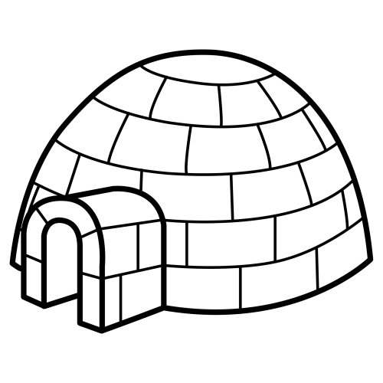

i

**iglú**

**imán**